**PLANIFICACIÓN DEL EVENTO**

* **Invitación**

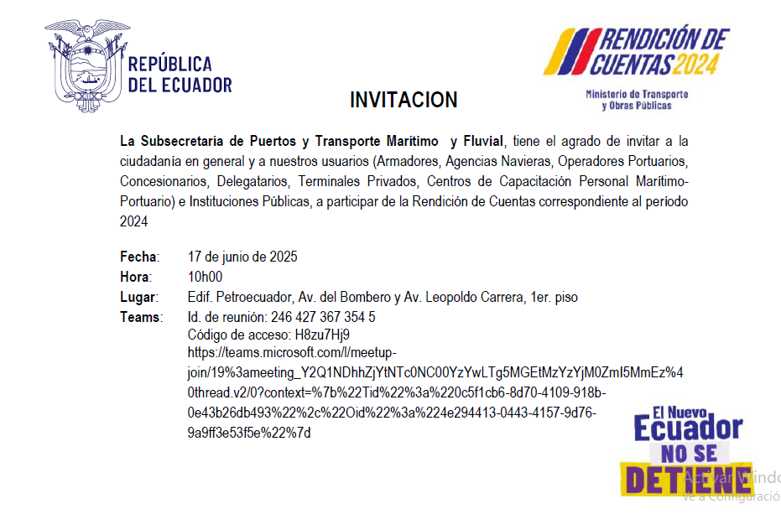

* **Elaboración de orden del día**

|  |  |  |
| --- | --- | --- |
| **Tiempo** | **Actividad** | **Descripción o encargado** |
| **10:00** | Bienvenida a cargo | Maestro Ceremonias – 2 min |
| **10:02** | Himno Nacional del Ecuador | Tecnología – 3 min |
| **10:05** | Presentación Rendición de Cuentas 2024 | Ab. Bryan Andrade Álvarez – 30 min |
| **10:40** | Ronda de preguntas y respuestas | Moderador - Ciudadanía – 20 min |
| **11:00** | Cierre |  |

**ESQUELETO DEL EVENTO PARA PRESENTADOR/A:**

**Presentador/a del Evento**: Maestro de ceremonias.

**Moderador**: Buenos días, les damos a la más cordial bienvenida al evento de Rendición de Cuentas 2024 de la Subsecretaría de Puertos y Transporte Marítimo y Fluvial. Agradecemos la presencia del público presente que nos acompañan el día de hoy.

El Ministerio de Transporte y Obras Públicas, a través de la Subsecretaría de Puertos y Transporte Marítimo y Fluvial, como Autoridad rectora del Sistema Portuario Nacional y del Transporte Marítimo y Fluvial, da cumplimiento a lo dispuesto en el numeral # 11 del artículo 83 de la Constitución de la República del Ecuador y de la Ley Orgánica de Transparencia y acceso a la información pública.

Esta Subsecretaría de Estado dará a conocer el trabajo ejecutado durante el año fiscal 2024, cuya deliberación está a cargo del Ab. Bryan Andrade Álvarez, Subsecretario de Puertos y Transporte Marítimo y Fluvial.

Es importante darles a conocer que pueden participar a través de preguntas, las que será contestadas una vez concluya la exposición.

**Moderador**: Para iniciar la lectura del informe de rendición de 2024, los invito a ponernos de pie para entonar las sagradas notas del Himno Nacional de la República del Ecuador.

**Controles**: Audio Himno Nacional

**Moderador**: Les recuerdo una vez más, que pueden realizar su pregunta, en las hojas que se le ha entregado a cada uno de ustedes, colocando su nombre y apellidos completos, número dee cédula y la interrogante, para que estas sean respondidas al término de la deliberación.

Una vez explicada la metodología, doy paso al Ab. Bryan Andrade Álvarez, Subsecretario de Puertos, Transporte Marítimo y Fluvial.

**Controles**: Proyección ppt – Informe RDC2024

**Moderador**: Agradecemos al Ab. Bryan Andrade Álvarez por su participación en la deliberación del informe de Rendición de Cuentas 2024 de la Subsecretaría de Puertos, Transporte Marítimo y Fluvial.

**Moderador**: A continuación, damos paso a la ronda de preguntas y respuestas efectuadas por los presentes (En caso de haber preguntas se procede a dar lectura).

Me informan que no existen preguntas de parte de la ciudadanía.

**Moderador**: De esta forma damos por concluido el acto de Rendición de Cuentas 2024.

Gracias.

* **Listado de Invitados**

1. APE: Ing. Rafael Alberto Plaza Perdomo
2. APM: Mgs. Byron Walther Franco Tutiven
3. APG: Mgs. Yula Yaqueline Asinc Lucero
4. APPB: Ab. Carlos Alejandro Guzmán Solano
5. SUINBA: Mgs. Christian Javier Mora Torres
6. SUINLI: Ing. Juan Fernando Lazo Quevedo
7. SUINSA: Mgs. Ernesto Andres Carrillo Tutiven
8. ASOTEP: Ec. Luisenrique Fernando Navas Nuques
9. ASOTEP: Mgs. Iliana Cruz González Peñafiel
10. CAMAE: Sr. Andrés Patricio Padilla Almeida
11. ECUABULK: Ing. Francisco José Rizzo Baquerizo
12. PESNASA: Sr. Fabrizio Francisco Goncalves Savinovich
13. APOLO: Ab. José Gabriel Apolo Santos
14. GENMAR: Dr. Carlos Viteri Quintero
15. CAMAE: Valm. Milton Lalama Fernandez
16. FUNDEMAR: Dr. Carlos Pazmiño Benitez
17. NESPORT: Lcdo. Nestor Guaman Pelaez
18. CRUZ ROJA: Ing. Tania Marcela Cevallos Sánchez
19. VERIS: Ing. Marina Chiali Kwok Tacan
20. UNIVERSIDAD DEL PACIFICO: Dr Leonidas Villagran
21. C.O.E.M.M.E: Ing. Iván Campos
22. MARGLOBAL: Ing. Xavier Marcelo Ramirez Baquero
23. REMAR: Sr. Francisco José Zenck Huerta,
24. YILPORT: Ing. Alfredo Jurado Von Buchwald
25. TPM: Mgs. Samuel Andrés Franco Caicedo
26. ANDIPUERTO:  Ing. Jorge Antonio Baquerizo Carbo
27. DPWORLD POSORJA S.A: Sr. Carlos Enrique Merino Gonzáles
28. CONTECON Sr. Jesús Alfredo Cáceres Margarit
29. CISENISERVICE S.A.: Lcda. Imaitaly Soledad De la Torre Betancourt
30. JAPINA S.A.: Eco. Fausto Cristobal Moncayo Álvarez
31. CORPRAG: Sr. Jose Estalin Segovia Zambrano
32. ROMAPRO: Sr. Rodney Enrique Velez Proaño
33. ORION PILOT CIA. LTDA.: Lic. Fernando Aguiar V.
34. SEPORGALSA S.A.: Carlos Julio Anchundia Medina
35. PCL C.A.: Ing. Teresa Esilda Párraga Gaon

* **Método de la deliberación**

Híbrido: Telemática y Presencial en la sala de reuniones de la Subsecretaría de Puertos, Transporte Marítimo y Fluvial.